2.06.20

Время | Мероприятие
9.00-9.10 | Подъем
9.10-9.20 | Личная гигиена
9.20-9.30 | Утренняя зарядка  https://www.youtube.com/watch?v=ny4J7WAxEvA
9.30-10.00 | Завтрак
10.00-10.50 | По страницам Красной книги.  https://nsportal.ru/nachalnaya-shkola/okruzhayushchii-mir/2013/11/30/prezentatsiya-krasnaya-kniga  - Пройти по ссылке.  - Нарисовать рисунок животного, занесенного в Красную книгу.  Отчет: Фото рисунка
10.50-11.00 | Динамическая пауза  https://www.youtube.com/watch?v=j72J9C3sGjg
11.00-11.50 | «История Самарского края»  1. Пройти по ссылке: https://infourok.ru/ (посмотреть презентацию)  2.Рисунок старинных домов или крепости Сомар.  Отчет: Фото рисунка
11.50-12.00 | Отчет о проделанной работе
12.00-12.30 | Обед
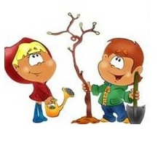  12.30-13.30 | Online-активности

